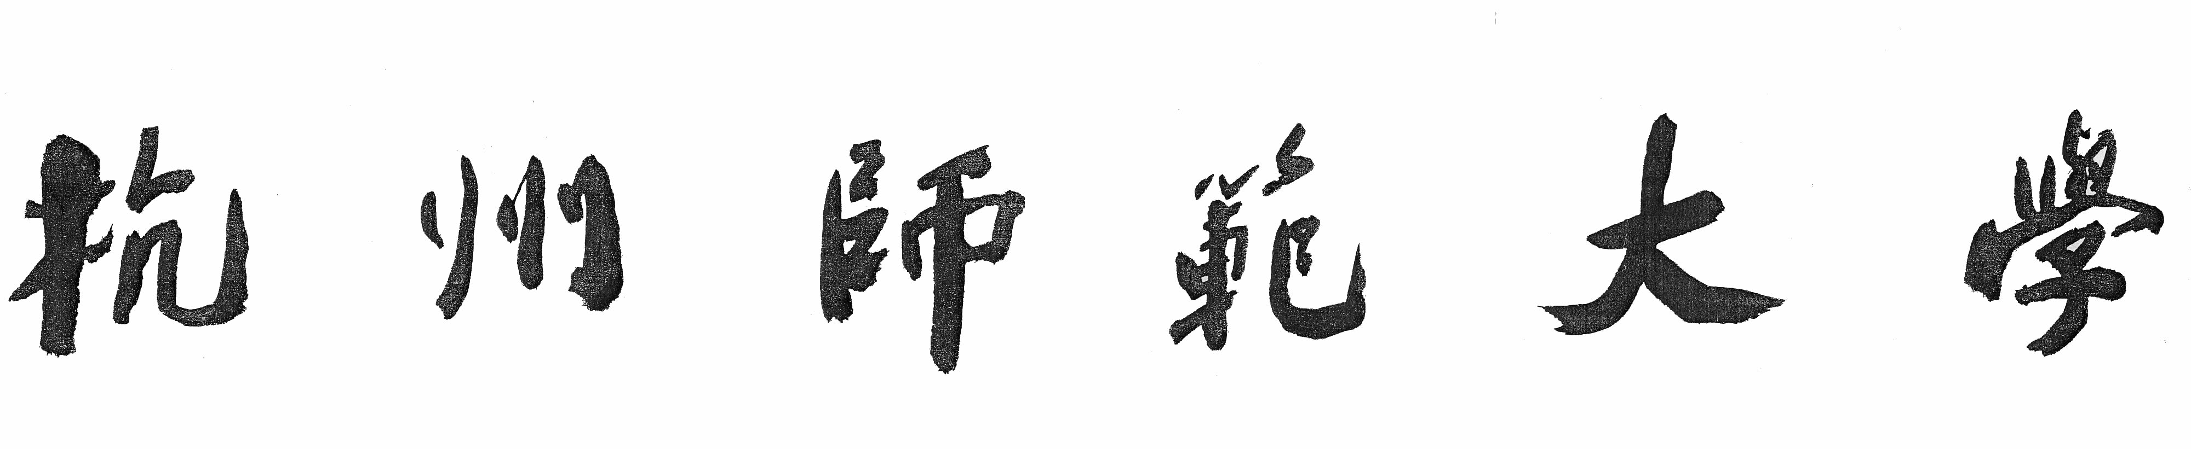

文化创意学院2021年大学生
寒假社会实践考核表

专 业____________________

班 级____________________

姓 名____________________

学 号____________________

联系方式____________________

填表日期: ______年______月______日

实践项目
实践时间 |  | 2021年 月 日——2021年 月 日
实践主要内容
寒期社会实践个人小结（不少于800字）
本人签名：

年 月 日
实践单位意见 | 注：参加疫情防控项目需实践单位填写评价并加盖公章！其他项目可以不填。  签名盖章  年 月 日
院青年志愿者  指导中心意见 | 签名盖章  年 月 日
院团委考核意见 | 签名盖章  年 月 日
院党总支意见 | 签名盖章  年 月 日

